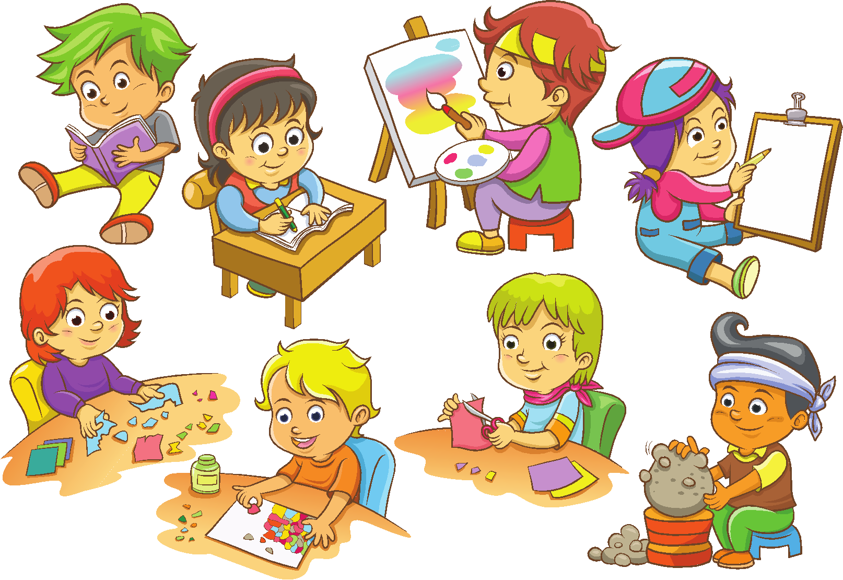

На пороге школы:
возрастные особенности ребенка 5-6 лет.

Составила:
Педагог-психолог Гурьева Е.А

Возраст 5-6 лет — это старший дошкольный период, время интенсивного развития и подготовки к одному из главных переходов в жизни ребенка — поступлению в школу. Это период, когда закладывается фундамент будущей учебной деятельности, социальной адаптации и личности в целом.

1. Физическое развитие
- Общая моторика: Ребенок становится более ловким и выносливым. Он хорошо бегает, прыгает (в длину, высоту, на одной ноге), осваивает сложные координационные действия: ходьба на цыпочках, по бревну, езда на двухколесном велосипеде, катание на лыжах и коньках.
- Мелкая моторика: Происходит значительный скачок. Дети могут точно раскрашивать, не выходя за контуры, вырезать ножницами сложные фигуры, аккуратно клеить, писать печатные буквы и цифры. Это напрямую связано с развитием речевых центров мозга.
· Рекомендации:
- Обеспечьте достаточную физическую активность: посещайте игровые площадки, спортивные секции (гимнастика, плавание, танцы).
- Развивайте мелкую моторику: лепка из пластилина/глины, сборка конструкторов (Lego, металлические), нанизывание бусин, пазлы, мозаика, работа с ножницами, шитье, рисование разными материалами (кисти, карандаши, мелки).

2. Познавательное развитие и интеллект
  - Мышление: Преобладает наглядно-образное мышление, но начинает формироваться логическое. Ребенок может устанавливать причинно-следственные связи, рассуждать, находить сходства и различия, группировать предметы по нескольким признакам.
  - Внимание: Становится более устойчивым и произвольным. Ребенок может концентрироваться на интересном занятии 20-25 минут. Однако все еще преобладает непроизвольное внимание (привлекается всем новым и ярким).
  - Память: Развивается произвольная память. Дети могут целенаправленно запоминать стихи, поручения, правила игр. Объем памяти увеличивается.
  - Воображение: На пике своего развития. Дети активно фантазируют, сочиняют истории, наделяют жизнью предметы. Иногда грань между вымыслом и реальностью может стираться (не стоит путать это с ложью).
· Рекомендации:
  - Играйте в настольные игры с правилами (лото, домино, простые ходилки).
  - Решайте логические задачки: «Что лишнее?», «Найди отличия», лабиринты.
  - Развивайте память: учите стихи, песни, играйте в игры «Что исчезло?», «Запомни и повтори последовательность».
  - Стимулируйте воображение через творчество: рисование по замыслу, сочинение сказок, ролевые игры.

3. Речевое развитие
  - Словарь: Активный словарь достигает 3000-4000 слов. Дети используют сложные предложения, начинают употреблять абстрактные понятия.
  - Грамматика: Ребенок в основном правильно использует падежи, предлоги, времена. Может пересказать текст, составить рассказ по картинке.
  - Звукопроизношение: Как правило, все звуки родного языка должны быть усвоены. Если есть проблемы (например, с [Р], [Л] или шипящими), это последний срок для обращения к логопеду.

· Рекомендации:
  - Много и активно общайтесь, задавайте открытые вопросы («Почему ты так думаешь?», «Что было бы, если...»).
  - Читайте вслух каждый день! Обсуждайте прочитанное: характеры героев, их поступки, последовательность событий.
  - Стимулируйте пересказ.
  - Играйте в словесные игры: «Скажи наоборот» (антонимы), «Назови ласково», «Придумай рифму».

4. Социально-эмоциональное развитие
  - Общение: Ведущей деятельностью остается сюжетно-ролевая игра. Дети играют в сложные, многоуровневые игры с распределением ролей и соблюдением правил («Дочки-матери», «Больница», «Супергерои»). Формируются первые дружеские привязанности.
  - Эмоции: Ребенок лучше осознает свои и чужие эмоции, учится ими управлять, хотя еще может быть вспыльчивым и обидчивым. Развивается эмпатия — способность сопереживать.
  - Самооценка: Формируется адекватная самооценка. Ребенок начинает критически оценивать результаты своего труда, сравнивать себя с другими.
· Рекомендации:
  - Поощряйте общение со сверстниками, ходите в гости, приглашайте детей к себе.
  - Обсуждайте чувства: «Я вижу, ты расстроен. Давай поговорим об этом». Называйте эмоции словами.
  - Поддерживайте ребенка, хвалите за усилия, а не только за результат. Формируйте позитивный, но адекватный образ себя («У меня это пока не получается, но я научусь»).

5. Кризис 6-7 лет: «Кризис потери непосредственности»
Этот кризис знаменует переход от дошкольного к младшему школьному возрасту.
· Основные проявления:
1. Утрата детской непосредственности: Ребенок начинает скрывать свои чувства, появляется манерничанье, кривляние.
2. Появление внутренней жизни: Переживания становятся более сложными и осмысленными.
3. Позиция «Хочу быть школьником»: Появляется потребность в социально значимой деятельности, уважении, новой социальной позиции.
4. Негативизм, упрямство: Ребенок может спорить, отказываться от ранее любимых дел, проверять границы.
· Что делать?
  - Проявите терпение и понимание. Это не плохое поведение, а важный этап становления личности.
  - Давайте ребенку посильную ответственность (домашние обязанности).
  - Поддерживайте его интерес к школе, формируйте позитивный образ школьной жизни.
  - Установите четкие и последовательные правила.

6. Готовность к школе (не только интеллектуальная!)
Важно понимать, что готовность к школе — это комплексное понятие.
1. Интеллектуальная готовность: Развитие речи, памяти, мышления, кругозора. Умение слушать и понимать инструкцию.
2. Волевая готовность: Способность управлять своим поведением, сосредотачиваться на не очень интересном задании, доводить начатое до конца.
3. Мотивационная готовность: Желание учиться, узнавать новое, а не просто пойти в школу из-за красивого ранца.
4. Социально-коммуникативная готовность: Умение общаться со сверстниками и взрослыми, работать в коллективе, разрешать конфликты.

Заключение:

Возраст 5-6 лет — это время огромных возможностей. Главная задача взрослых — не «напичкать» ребенка знаниями, а создать благоприятную среду для развития, поддерживать его любопытство (любознательность), учить общаться и справляться с трудностями. Будьте внимательны к своему ребенку, проводите время вместе, и этот период станет прекрасной основой для его будущих успехов в школе и в жизни.

Рекомендуемая литература
Для родителей и педагогов:
1. Людмила Петрановская: «Тайная опора. Привязанность в жизни ребенка» (глава про старший дошкольный возраст), «Если с ребенком трудно».
2. Юлия Гиппенрейтер: «Общаться с ребенком. Как?», «Продолжаем общаться с ребенком. Так?». Классика, объясняющая основы эффективного общения.
3. Елена Данилова: «Практическая энциклопедия развивающих игр. От рождения до 3 лет и старше». Много практических идей.
4. Ольга Маховская: «О чем говорить с ребенком? Инструкция по выживанию для современных российских родителей».
5. Жан Пиаже: «Речь и мышление ребенка». Фундаментальная работа для глубокого погружения в тему.

Для детей (для чтения вместе с родителями и обсуждения):
1. Серия книг про Белку и Стрелку: Развивают кругозор, интерес к знаниям.
2. Григорий Остер: «Вредные советы» (помогают увидеть социальные нормы «от противного»).
3. Александр Курляндский: «Простоквашино». Развивает чувство юмора и учит взаимоотношениям.
4. Энид Блайтон: Серия «Великолепная пятёрка», «Секретная семёрка» (для развития логики и интереса к приключениям).
5. Книги с заданиями: Серии «Kumon», «Развивающие задания», «Готовим руку к письму» и т.д. (помогают развить усидчивость и конкретные навыки).

